Информация об учебно-методических комплектах по технологии

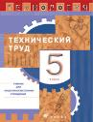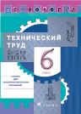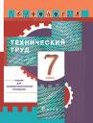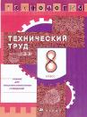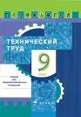

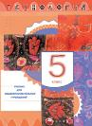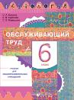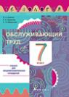

Учебно-методические комплекты по технологии, выпускаемые издательством «Дрофа», реализуют идею творческого развития и профессиональной ориентации учащихся. Их отличают соответствие современным научным представлениям, состоянию учебно-материальной базы и возможности образовательных учреждений, возрастным и психологическим особенностям школьников.
Комплект состоит из учебников для 5-8 классов, программ по техническому и обслуживающему труду, рабочих тетрадей, тетрадей для выполнения проектов, раздаточных материалов, многочисленных методических и наглядных пособий.
Учебники комплектов (под редакцией В. М. Казакевича и Г. А. Молевой – технический труд, под редакцией О. А. Кожиной – обслуживающий труд) получили положительные заключения экспертных организаций Минобрнауки России и включены в Федеральный перечень учебников.
Более подробную информацию об изданиях и авторах можно получить на официальном сайте издательства www.drofa.ru.

